**MANUAL D’USUARI UBERMIND**

Grup 43.2

Albert Bausili Fernández (albert.bausili)

Sergio Delgado Ampudia (sergio.delgado.ampudia)

David Molina Mesa (david.molina.m)

Noa Yu Ventura Vila (noa.yu.ventura)

# 

**Pantalla Benvinguda 3**

**Pantalla Principal 4**

**Pantalla d’inici de sessió 5**

**Pantalla Crear Compte 6**

**Pantalla Menú Principal 8**

**Pantalla Perfil 10**

**Pantalla Estadístiques 11**

**Pantalla Historial 12**

**Pantalla Records 13**

**Pantalla Canviar nom 14**

**Pantalla Canviar contrasenya 16**

**Pantalla Canviar idioma 18**

**Pantalla Esborrar compte 19**

**Pantalles de la partida 20**

**Pantalla Configuració de la partida 20**

**Pantalla Partida vista Codemaker 23**

**Pantalla Partida vista Codebreaker 25**

**Pantalla Seleccionar rànquing 30**

**Pantalla Rànquing d’usuaris 31**

**Pantalla Rànquing de partides 32**

# **Pantalla Benvinguda**

Aquest és la primera pantalla que veu l’usuari en iniciar el joc. Aquí, l’usuari té dues opcions:

* Fer clic al botó jugar, que li portarà directament a la pantalla principal on pot iniciar sessió o registrar-se.
* Seleccionar l’idioma del joc amb un dropdown entre els 5 idiomes possibles:
  + Català
  + Castellà
  + Anglès
  + Francès
  + Italià

Quan es seleccioni un idioma, es canviarà automàticament.

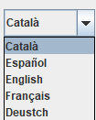

L’usuari pot sortir del joc fent clic a la creu de la cantonada a dalt dreta.

# **Pantalla Principal**

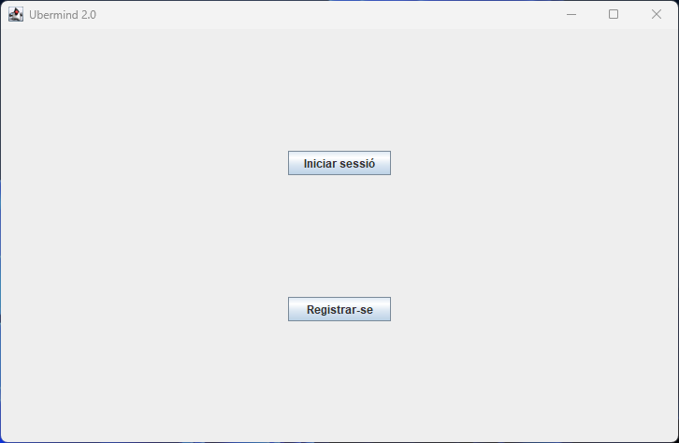

Aquesta és la segona pantalla que veu l’usuari en entrar al joc, després de fer clic en el botó “jugar” en la pantalla de benvinguda.

Si l’usuari està registrat pot fer clic en Iniciar sessió per introduir les seves dades i així accedir al menú principal del joc, si no està registrat pot fer-ho fent clic al botó “Registrar-se” on se li portarà a altra vista per introduir dades necessàries per a aquesta acció.

# **Pantalla d’inici de sessió**

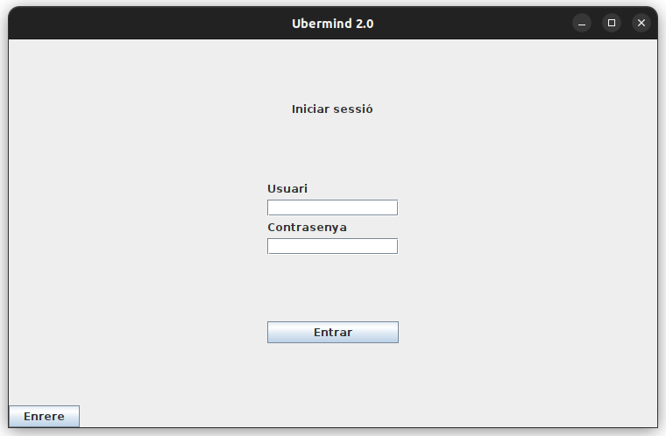

Després que un usuari fa clic en iniciar sessió de la vista principal, arriba a aquesta pantalla. Aquí, l’usuari té dues entrades de text on ha de posar el seu nom d’usuari i la contrasenya amb la qual s’ha registrat. Una vegada introduïdes les dades pot accedir al joc fent clic en el botó “Entrar”. L’usuari també pot tornar a la pantalla d’inici fent clic en el botó que es troba a la cantonada inferior esquerra “Enrere”.

**Cas d’error 1**

Si l’usuari intenta iniciar sessió i no està registrat o s’equivoca en algun dels dos camps, li apareixerà el següent missatge d’error:

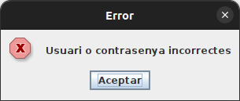

**Cas d’error 2**

Si l’usuari fa clic en “Entrar” però no ha completat les seves dades li apareixerà aquest missatge d’error:

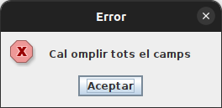

# **Pantalla Crear Compte**

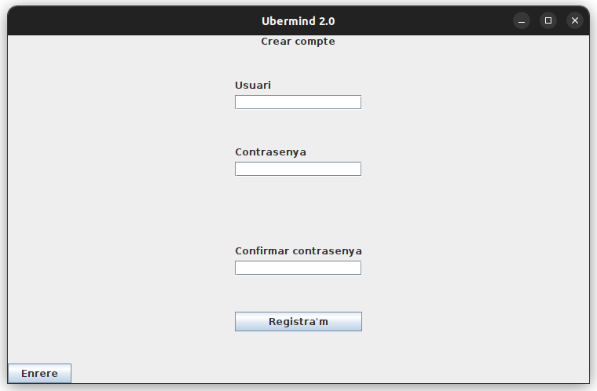

Una vegada l’usuari fa clic a registrar-se a la vista principal, arriba a aquesta pantalla. L’usuari ha d’omplir els tres camps que li apareixen, el primer amb un nom d’usuari que no existeixi al joc, i una contrasenya als dos altres que han de coincidir. Una vegada fet això, l’usuari fa clic al botó “Registra’m” i el seu compte es crea i entra al menú principal. L’usuari també pot tornar a la vista principal fent clic en el botó que es troba a la cantonada inferior esquerra “Enrere”.

**Cas d’error 1**

Si l’usuari omple el camp “Usuari” amb un nom d’usuari que ja existeix al joc li apareixerà aquest missatge i haurà d’introduir altre nom:

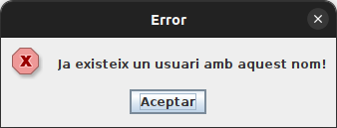

**Cas d’error 2**

Si l’usuari fa clic en “Registra’m” però no ha completat algun dels camps li apareixerà aquest missatge d’error:



**Cas d’error 3**

Si un usuari omple les dades i clica el botó “Registra’m” però ha posat dues contrasenyes diferents en els dos camps inferiors, li apareixerà aquest missatge d’error:

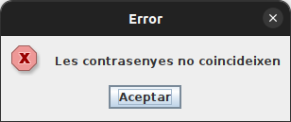

**Cas d’error 4**

Quan un usuari afegeix un nom d’usuari o contrasenya massa llargs, li apareix aquest missatge d’error per arreglar-ho:

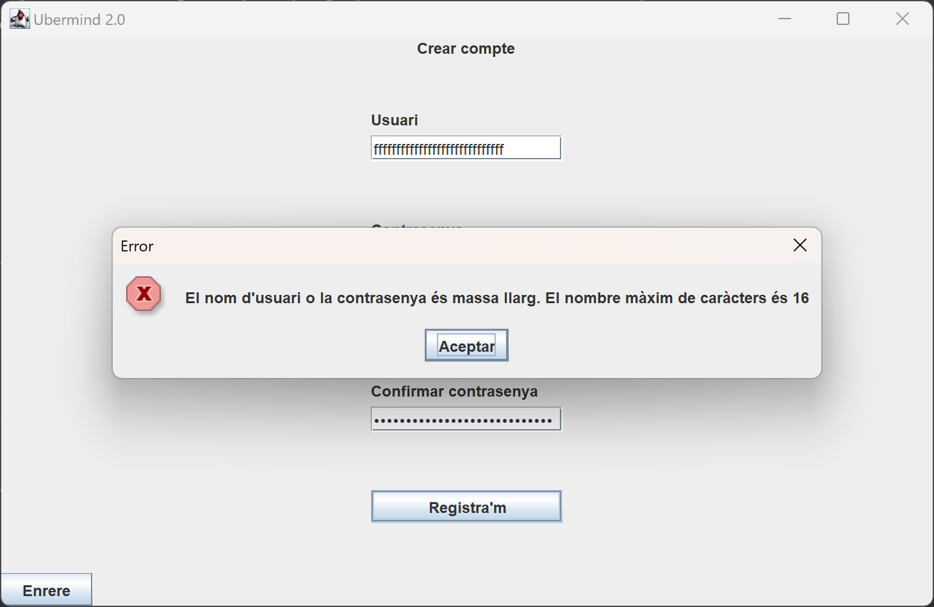

# **Pantalla Menú Principal**

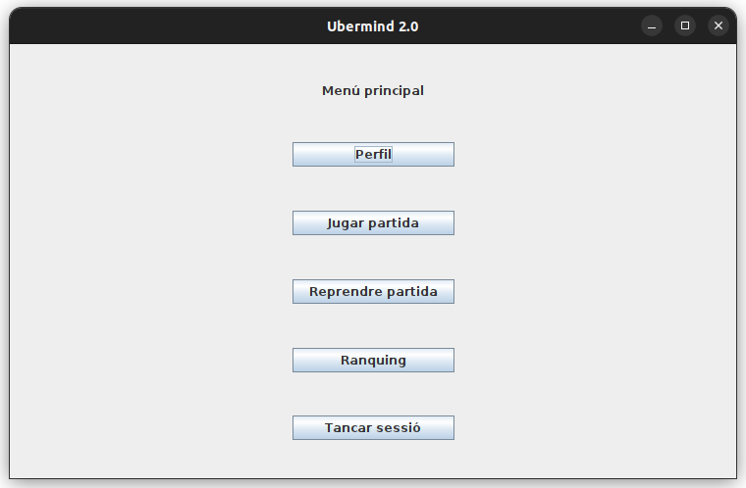

Una vegada l’usuari ha iniciat sessió o s’ha registrat, arriba a aquesta pantalla de menú principal, des d'on es pot accedir a les principals funcionalitats del joc.

* Perfil: En pressionar aquest botó, l’usuari podrà accedir a les seves dades personals, així com a la configuració d’aquestes. També podrà accedir a les seves estadístiques del joc, historial i records. A més, l’usuari també podrà esborrar el seu compte des del perfil.
* Jugar partida: Un cop pressionat aquest botó, l’usuari serà portat a altres pantalles per configurar una nova partida
* Reprendre partida: Amb aquesta funcionalitat, l’usuari podrà reprendre una partida si es dona el cas que li havia pitjat el botó de guardar partida i sortir al menú de partida que veurem més endavant. Si l’usuari no tenia cap partida guardada a mitges no tindrà l’opció de fer clic en aquest botó, en aquesta imatge es veuria això:

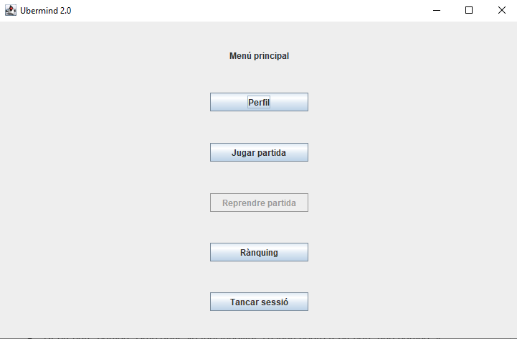

* Rànquing: Amb aquesta funcionalitat, l’usuari serà portat a altra pantalla on podrà escollir el tipus de rànquing que vol consultar, de partides o d’usuaris, i seguidament veure'ls.
* Tancar sessió: Amb aquest botó, l’usuari pot tancar la seva sessió i serà portat a la vista principal automàticament on podrà iniciar sessió de nou o crear un altre compte.

# **Pantalla Perfil**

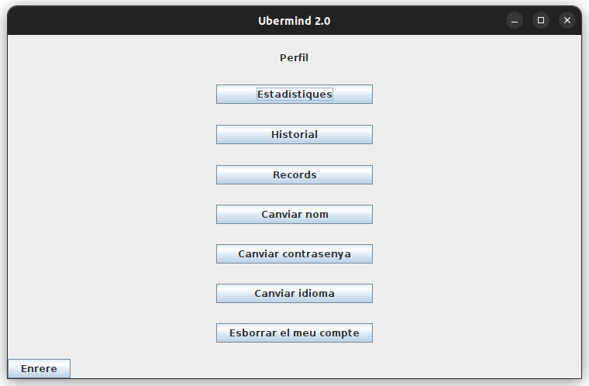

Quan l’usuari accedeix a la pantalla del seu perfil, té diverses funcionalitats:

* Estadístiques: En fer clic, l’usuari veurà les seves estadístiques individuals que ha aconseguit jugant partides, classificades segons la dificultat d’aquestes partides jugades. Les estadístiques consten d’una llista amb diferents dades com les partides guanyades o temps jugat.
* Historial: Aquesta funcionalitat permet a l’usuari consultar un historial de les seves partides jugades, l’historial consta d’una llista dels resultats de les partides que ha jugat l’usuari, ordenat per ordre de temps de menor a major.
* Records: Aquesta funcionalitat li permet a l’usuari consultar els records que ha aconseguit jugant partides. Els records consisteixen en una llista de dades com per exemple guanyar 5 partides en alguna de les 3 dificultats i el número de vegades que l’usuari ha aconseguit aquell record.
* Canviar nom: Amb aquesta funcionalitat, l’usuari podrà canviar el nom d’usuari amb què s’ha registrat o el que té actualment.
* Canviar contrasenya: Amb aquesta funcionalitat, l’usuari podrà canviar la contrasenya amb la qual s’ha registrat o la que té actualment.
* Canviar idioma: Amb aquesta funcionalitat, l’usuari podrà canviar l’idioma del joc que té configurat.
* Esborrar el meu compte: Si l’usuari vol esborrar el seu usuari del joc, pot fer-ho amb aquesta funcionalitat

L’usuari també té l’opció de tornar al menú principal fent clic al botó “Enrere” que apareix a la cantonada inferior a l’esquerra.

## **Pantalla Estadístiques**

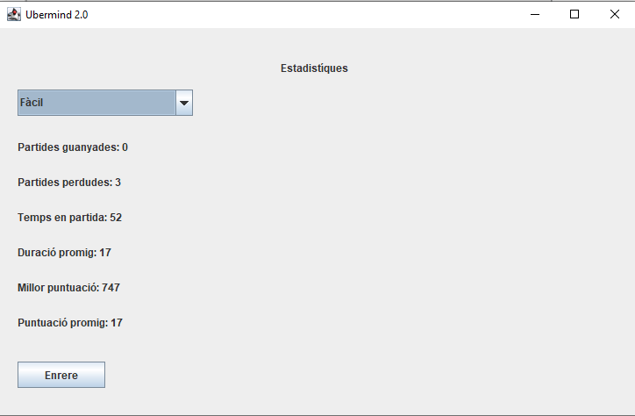

Després que l’usuari accedeix a aquesta pantalla a través del seu perfil, pot consultar les seves estadístiques. Les estadístiques s’obtenen de les partides que l’usuari juga, i aquestes estan classificades segons la dificultat d’aquestes partides. Una vegada seleccionada la dificultat, que pot prendre els valors “Fàcil”, “Mitjà” o “Difícil”, l’usuari podrà veure una llista de frases amb números al costat que representen les estadístiques de l’usuari. Aquestes “frases” seran les mateixes en cada dificultat.

Per exemple, en aquest cas podem veure com l’usuari no ha guanyat cap partida i n'ha perdut 3, ha jugat durant 52 segons en total amb 17 segons de mitjana per partida, màxima puntuació 747 punts i puntuació mitjana de 17 punts L’usuari també té l’opció de tornar a la pantalla del seu perfil fent clic al botó “Enrere” que apareix a la cantonada inferior a l’esquerra.

## **Pantalla Historial**

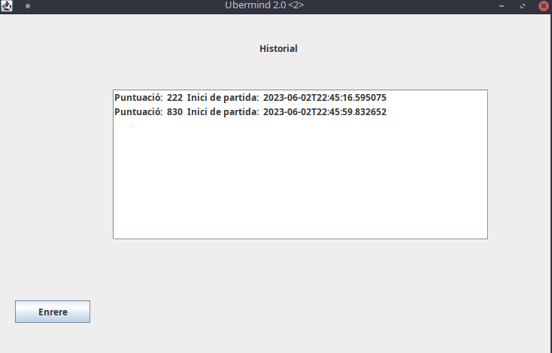

Quan l’usuari fa clic al botó “Historial” del seu perfil, accedeix a aquesta pantalla on pot veure el seu historial de partides. L’usuari veurà una llista que representa un historial de partides ordenades per antiguitat de menys recent a més que inclou:

* Puntuació obtinguda en la partida
* Temps d’inici de la partida

L’usuari pot tornar a la pantalla del seu perfil fent clic al botó “Enrere” de la cantonada esquerra a sota.

## **Pantalla Records**

Aquesta és la pantalla que veu l’usuari quan fa clic en el botó “records” des del seu perfil. Aquí es pot veure una llista amb tots els records del joc, i a la dreta surt un “Si” si l’usuari l’ha completat o un “No” si l’usuari no l’ha completat. L’usuari pot fer ús d’un scroll vertical i un scroll horitzontal per veure tots els records complets.

També hi ha un botó “Enrere” amb el que l’usuari pot tornar a la pantalla del seu perfil.

## **Pantalla Canviar nom**

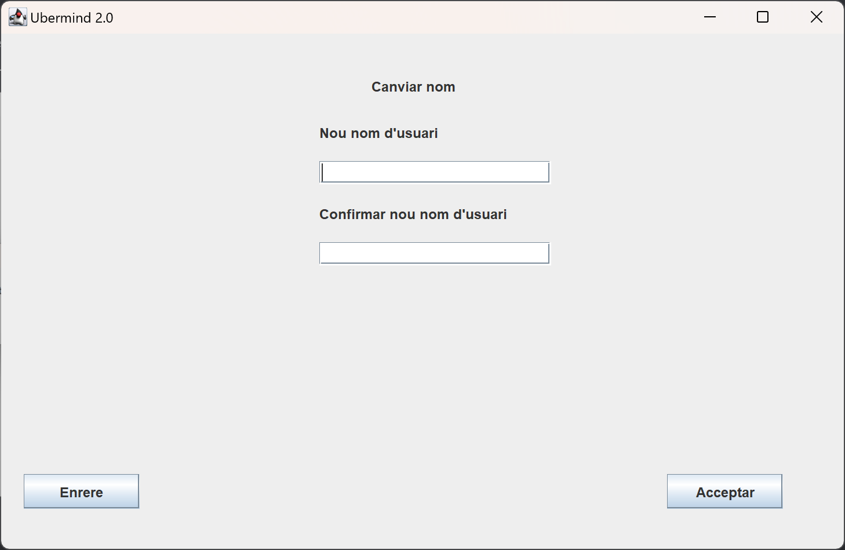

Quan un usuari accedeix a la pantalla de canviar nom des del seu perfil, veurà això. En aquesta pantalla hi ha dues entrades de text, la primera on ha de posar el nou nom d’usuari que vol tenir, i la segona on haurà de repetir-ho per assegurar-se que és el que realment vol i no hi hagi errors o confusions.

Una vegada l’usuari omple els camps de text, li ha de pitjar el botó “Acceptar” per guardar els canvis.

També té la possibilitat de tornar al seu perfil amb el botó “Enrere”.

**Cas d’error 1**

Si l’usuari afegeix un nom d’usuari massa llarg (més de 16 lletres) li apareix aquest missatge d’error per a que el canviï:

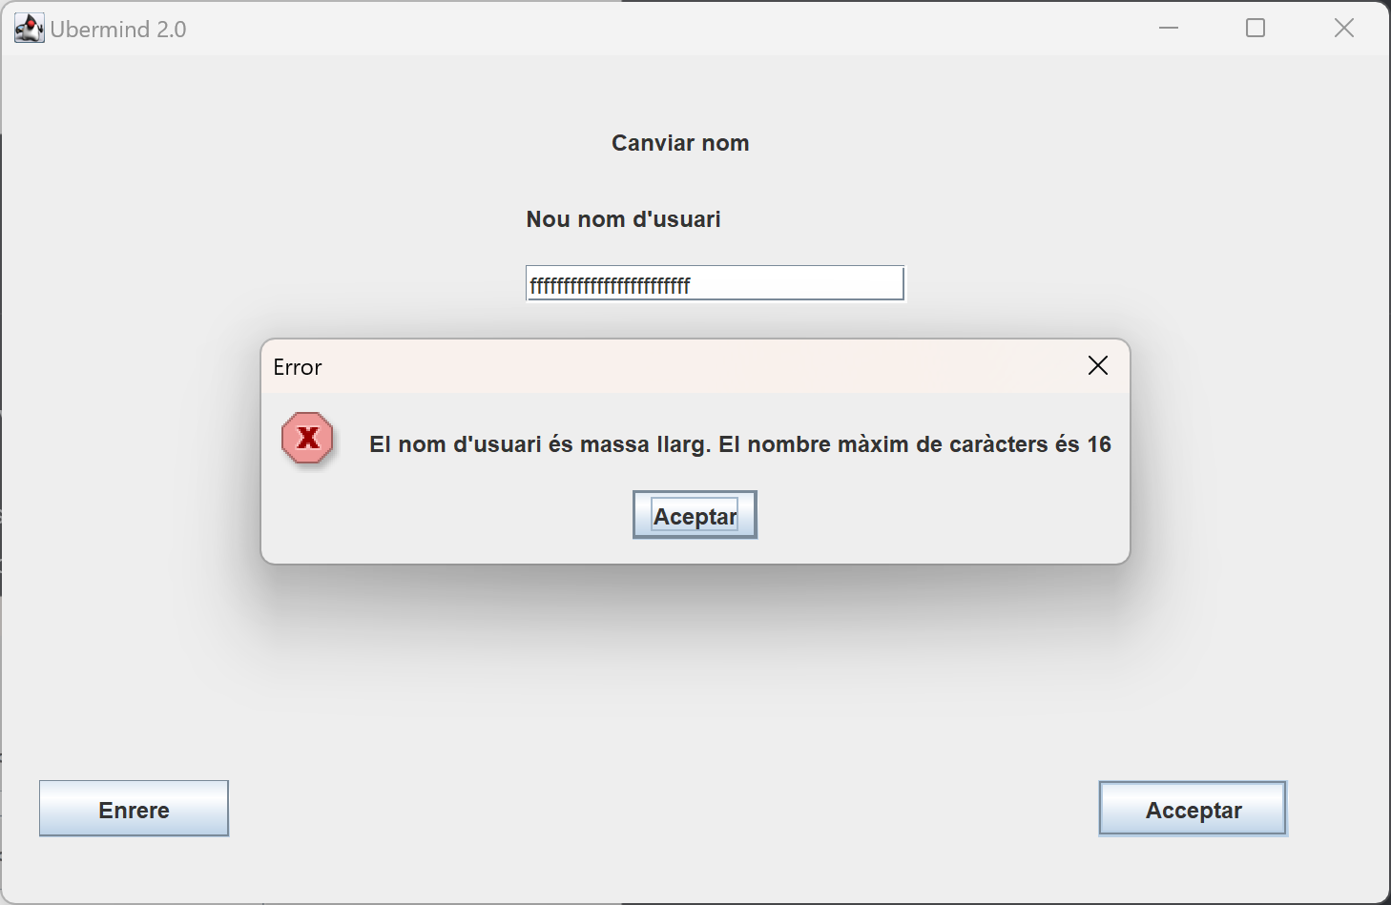

**Cas d’error 2**

Si l’usuari fa clic en el botó d’acceptar sense omplir els dos camps de text, li apareix aquest missatge d’error:

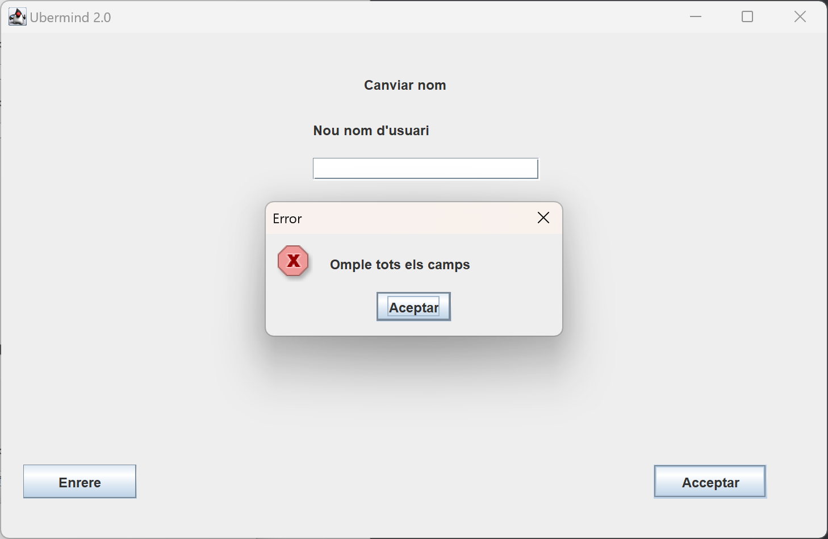

**Cas d’error 3**

L’usuari vol canviar el nom a un que ja existeix a la base de dates, en fer clic en acceptar li apareix el següent missatge d’error:



## **Pantalla Canviar contrasenya**

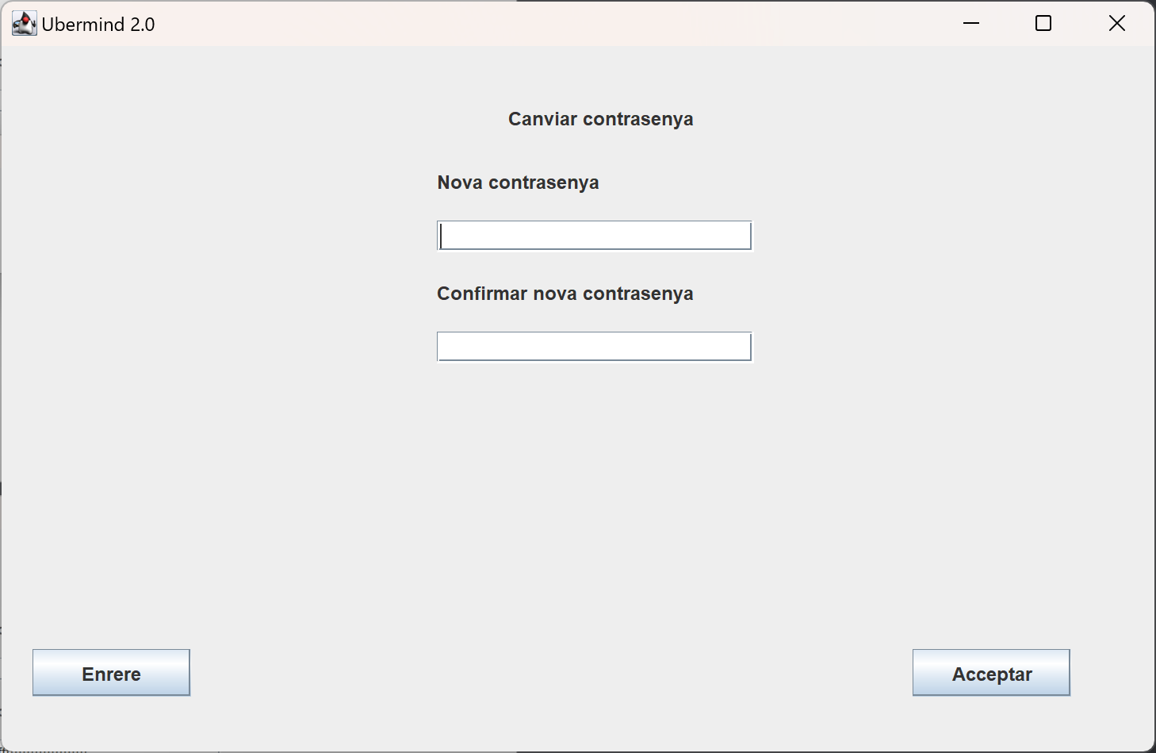

Aquesta és la pantalla que veurà l’usuari en fer clic en “canviar contrasenya” des del seu perfil. Segueix el mateix esquema que la pantalla de “canviar nom”, dos camps de text on posar la nova contrasenya, un botó d’acceptar per fer el canvi, i on botó “enrere” per tornar al perfil sense fer canvis.

**Cas d’error 1**

Si l’usuari afegeix una contrasenya massa llarg (més de 16 lletres) li apareix aquest missatge d’error perquè la canviï:

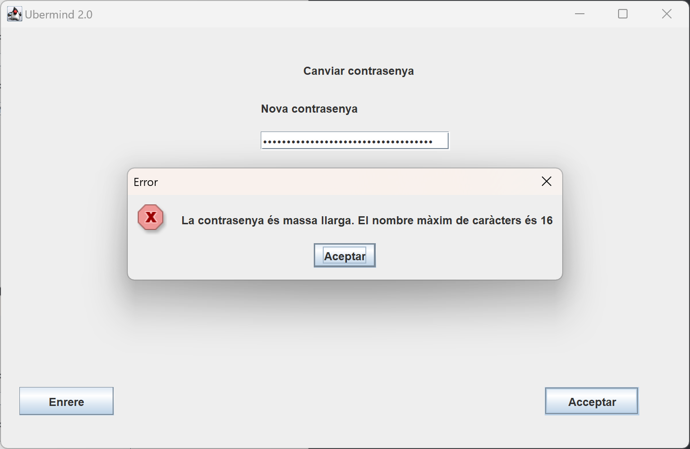

**Cas d’error 2**

Si l’usuari fa clic en el botó d’acceptar sense omplir els dos camps de text, li apareix aquest missatge d’error:

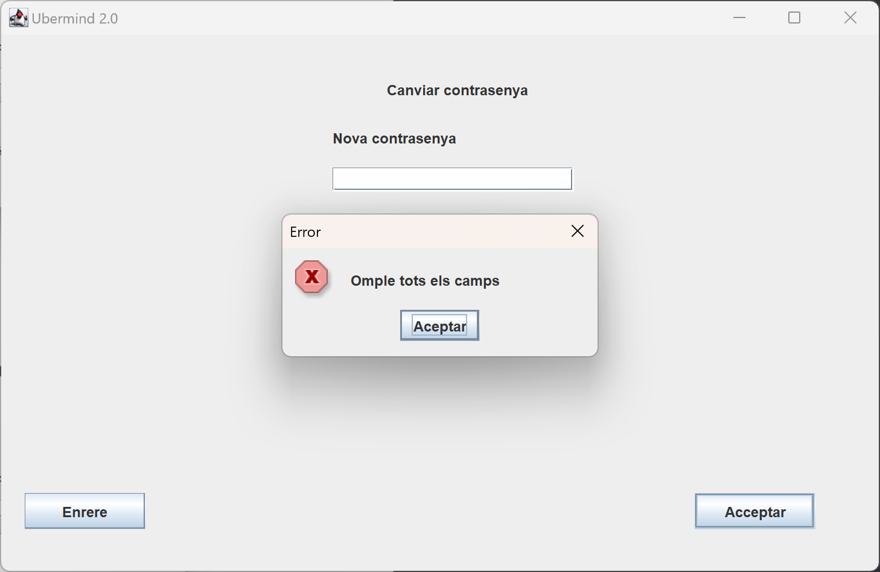

**Cas d’error 3**

Si un usuari omple les dades i clica el botó “Acceptar” però ha posat dues contrasenyes diferents en els dos camps inferiors, li apareixerà aquest missatge d’error:

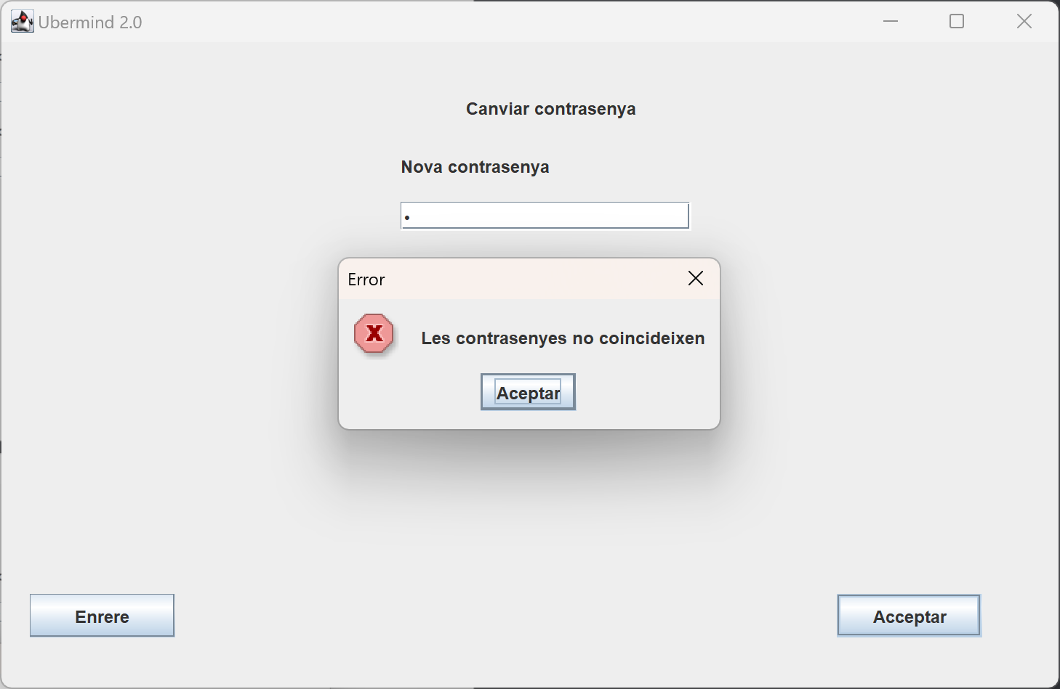

## **Pantalla Canviar idioma**

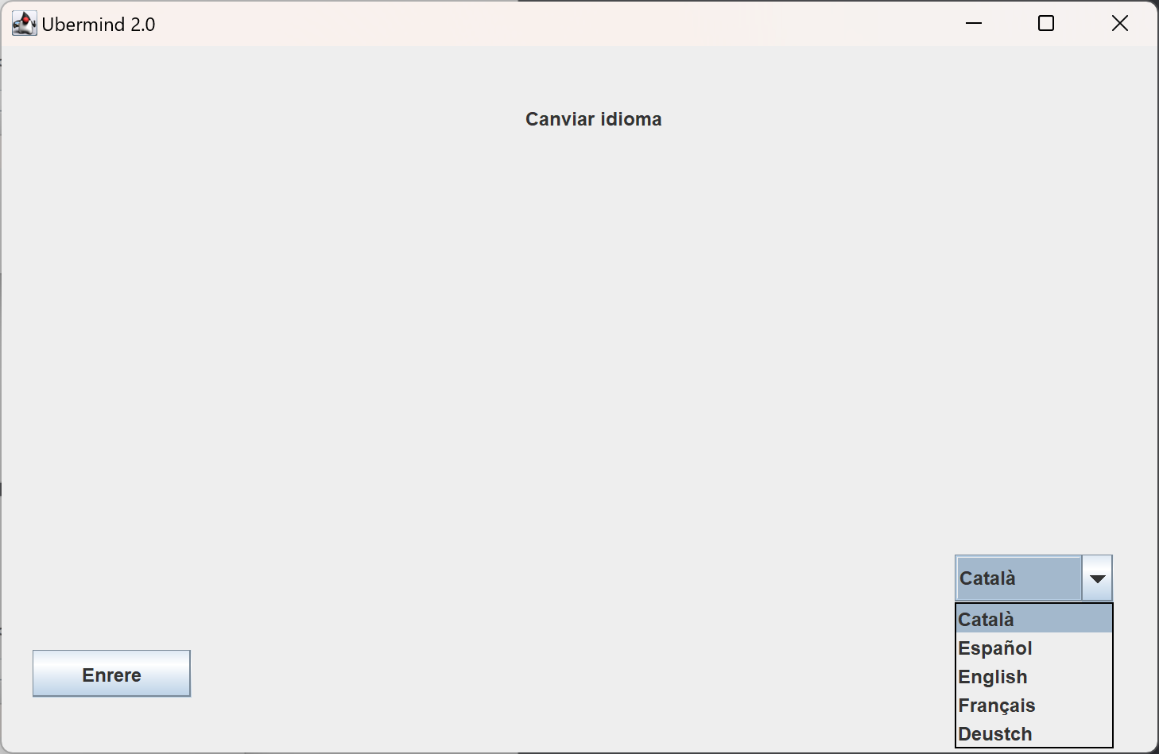

Quan l’usuari fa clic al botó de canviar idioma des del seu perfil arriba a aquesta pantalla. Aquí, l’usuari tindrà un dropdown on podrà escollir l’idioma que desitja. Una vegada escollit, es fan els canvis i l’usuari ja pot tornar enrere amb el botó que hi ha a la cantonada esquerra “Enrere”.

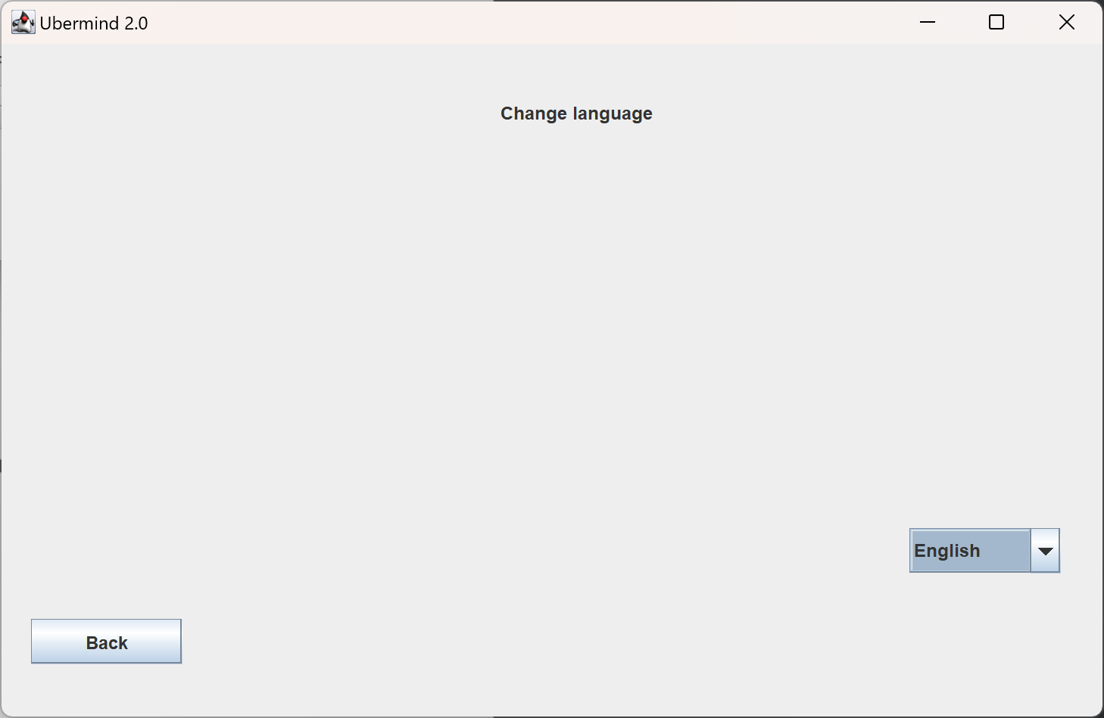

Així es veuria la pantalla sense haver fet clic al dropdown i en anglès.

## **Pantalla Esborrar compte**

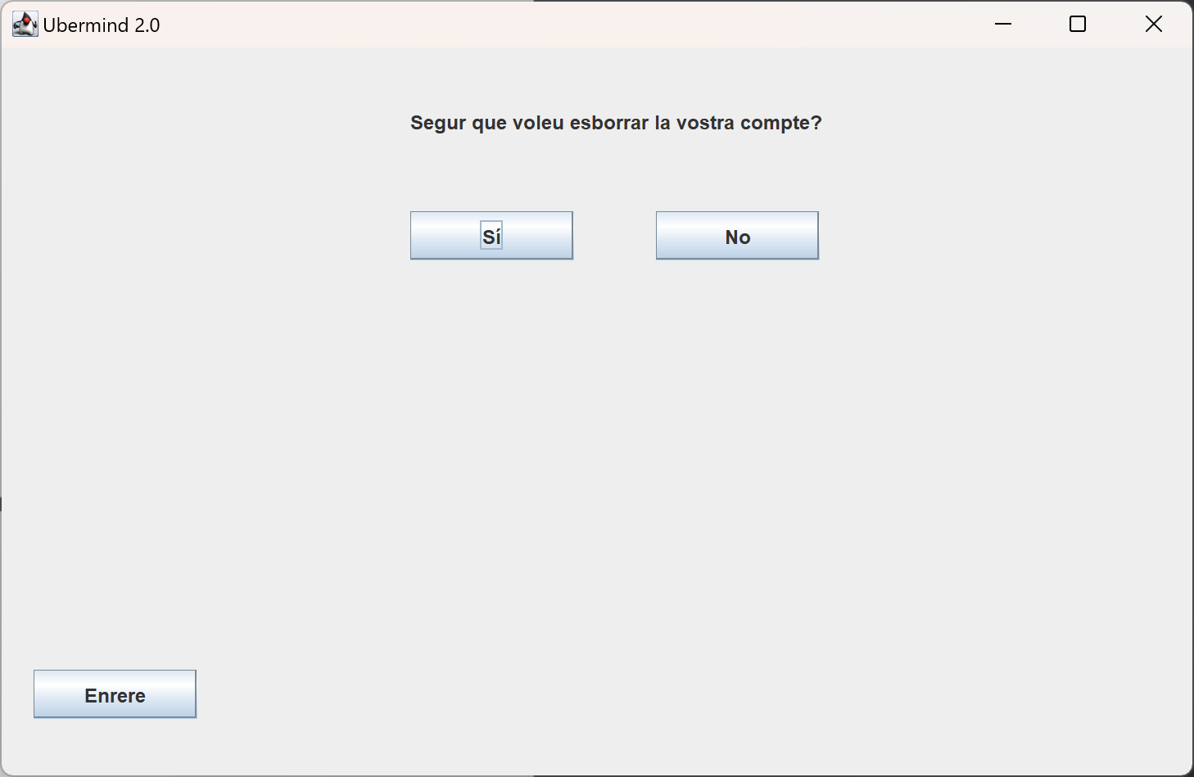

Quan l’usuari fa clic al botó d’esborrar compte en la pantalla del seu perfil, arriba aquí. Apareix un missatge i dos botons possibles per respondre al missatge.

* Sí: Les dades del seu compte són eliminades i s’esborra el compte de l’usuari, torna a la pantalla de benvinguda.
* No: No passa res i l’usuari torna a la pantalla del seu perfil.

A més, té un botó “enrere” per tornar directament al seu perfil.

# 

# 

# 

# **Pantalles de la partida**

Aquestes són totes les pantalles que tenen a veure amb les partides.

## **Pantalla Configuració de la partida**

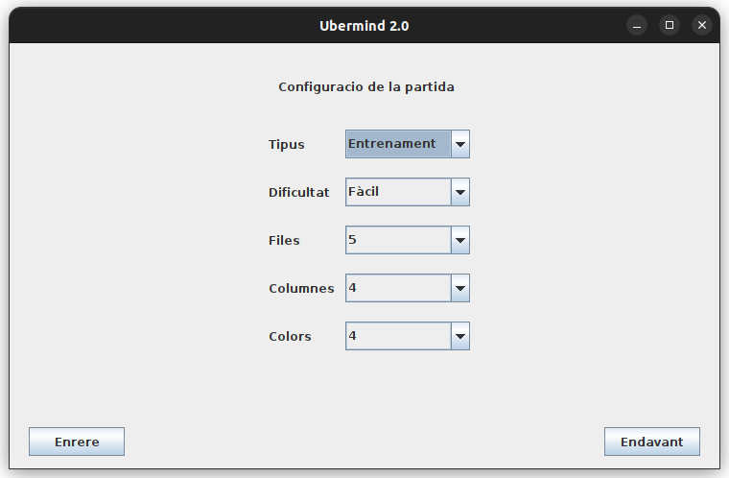

Quan l’usuari vol jugar una partida i des del menú principal fa clic a jugar partida, primer ha de passar per aquesta pantalla, on seleccionarà la configuració d’aquesta. Ha de configurar les següents opcions:

* Tipus: Pot ser una partida d’entrenament si no es vol que compti pel rànquing i estadístiques o Ranked si es vol que sí que es compti. Qualsevol mena de partida comptarà per l’historial i els records, ja que hi ha alguns on només es té en compte les partides d’entrenament.

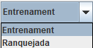

* Dificultat: La dificultat d’una partida pot ser fàcil, intermig o difícil

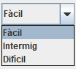

Això influirà en el comportament de la màquina, en l’ajuda de la partida i la repetició dels colors, en la següent imatge es mostra el missatge que apareix al seleccionar dificultat difícil:

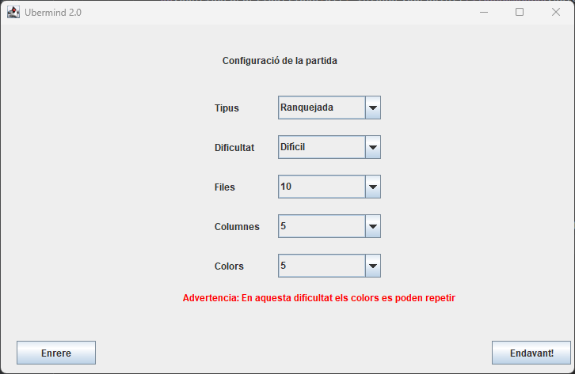

* Files: L’usuari pot escollir entre el nombre de files que tindrà el tauler de la partida. Hi ha un mínim de 5 files.

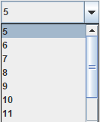

* Columnes: L’usuari pot escollir entre el nombre de columnes que tindrà el tauler de la partida. Hi ha un mínim de 4 i màxim de 6.

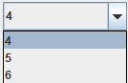

* Colors: són els possibles colors de les fitxes del joc, es pot seleccionar un mínim de 4 i un màxim de 6.



* Hi ha d’haver més colors que columnes perquè el joc funcioni correctament, si l’usuari selecciona un major nombre de columnes i fa clic al botó “endavant”, li apareixerà aquest missatge d’error:

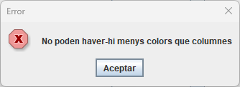

Una vegada l’usuari ha completat tota la selecció, pot fer clic en el botó “Endavant” per començar la partida.

L’usuari també pot tornar al menú principal fent clic al botó “Enrere”.

## **Pantalla Partida vista Codemaker**

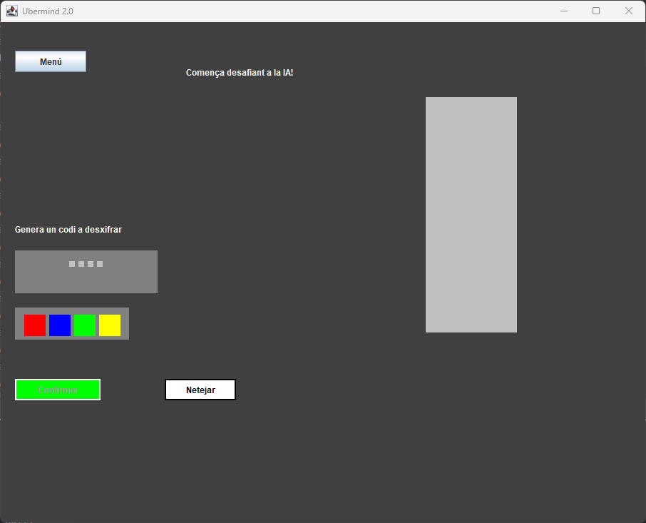

Quan un usuari ja ha seleccionat la configuració de la partida, entra i comença amb el rol de codemaker, aquesta és la pantalla que veu en aquest rol. Aquest rol tracta de seleccionar una combinació de colors que la màquina ha d’endevinar, podem veure diferents elements:

* A la cantonada a dalt esquerra podem veure un botó “menú”. En fer clic, la partida es posarà en pausa i apareixerà aquest missatge:

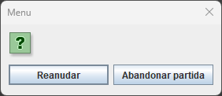

* + Reanudar: L’usuari torna a la partida.
  + Abandonar la partida: L’usuari abandona la partida i torna al menú principal, la partida no compta per les estadístiques ni rànquings
* A sota podem veure un missatge i un tauler d’una fila buit on es veurà la combinació escollida per l’usuari.
* A sota es veuen els possibles colors que l’usuari pot utilitzar per crear la combinació, el nombre de colors varia segons la selecció que hagi fet l’usuari a la configuració de la partida.
* Més a sota tenim dos botons:
  + Confirmar: una vegada l’usuari escull la combinació, pot confirmar-la amb aquest botó perquè la màquina comenci el seu rol de codemaker.
  + Netejar: aquest botó serveix per esborrar la combinació seleccionada i tornar a escollir una altra
* A la dreta tenim el tauler, en aquesta imatge es veu buit, ja que l’usuari encara no ha escollit la combinació i la màquina, per tant, no ha començat a endevinar-la. Una vegada l’usuari esculli la combinació, el tauler anirà augmentant a una fila per torn amb la combinació escollida de la IA. El nombre de files i columnes varia segons la selecció de l’usuari a la configuració de la partida

En la següent imatge veurem la pantalla del codemaker quan la IA encerta la combinació de colors:

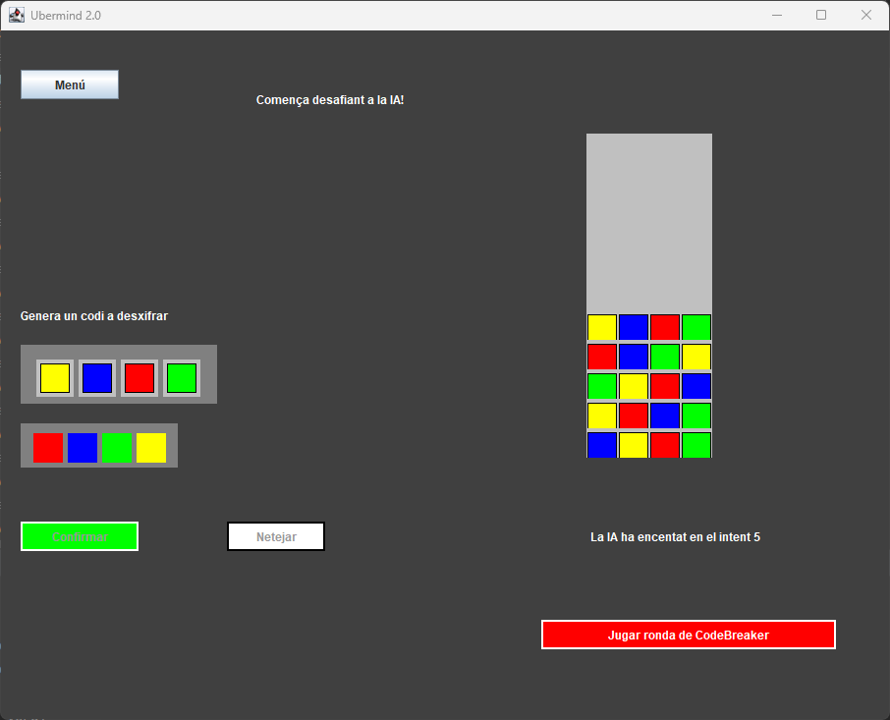

Aquí ja podem veure com:

* A l’esquerra està la combinació escollida per l’usuari com a codemaker.
* El tauler de la dreta està ple, cada fila és un intent de la IA d’endevinar el codi, l'última és la combinació guanyadora.
* A l'haver encertat, surt un missatge sota el tauler que indica els intents que ha trigat a fer-ho.
* A sota hi ha un botó vermell que permet a l’usuari continuar la partida i començar el rol de CodeBreaker.

## **Pantalla Partida vista Codebreaker**

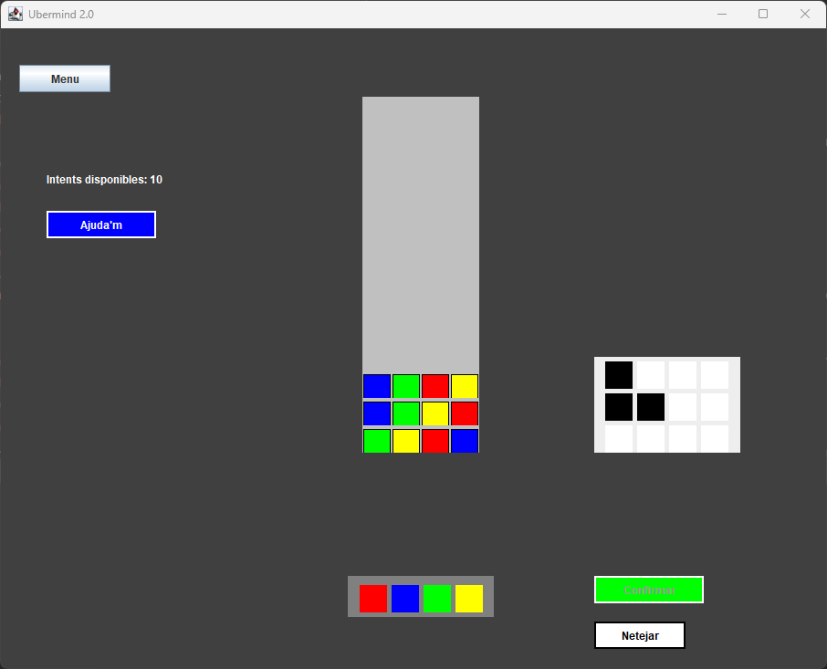

Aquesta és la pantalla que veu l’usuari en jugar la partida amb el rol de CodeBreaker, aquí, podem veure diferents elements:

* Al centre podem veure el tauler de la partida, es va omplint en una fila per torn amb les combinacions de colors seleccionats per l’usuari. Aquest tauler varia de mida en files i columnes segons la configuració que escull l’usuari abans d'iniciar la partida.
* A sota del tauler tenim una fila de colors, que són els colors possibles de la partida, que també varien segons la configuració escollida per l’usuari.
* A la dreta del tauler tenim una altra mena de tauler que indica la resposta del codemaker:
  + Apareix una columna de color negre per cada color que encerta en la posició correcta. No té a veure l’ordre de columnes, és a dir, si la columna negra és la de l’esquerra, no vol dir que el color encertat hagi sigut el de l’esquerre, pot ser qualsevol.
  + Apareix una columna blanca per cada color encertat però a una posició incorrecta.
  + Apareixerà una columna menys per cada color que no s’encerti, en aquest cas com ha encertat tots els colors, hi apareixen totes les columnes (4).
* A la cantonada dreta a sota, tenim dos botons:
  + Confirmar: Serveix per comprovar la jugada que has fet, una vegada seleccionada la combinació de colors.
  + Netejar: S’esborra la combinació de colors seleccionada per tornar a provar una altra diferent.
* A l’altra cantonada, a dalt a l’esquerra, tenim un botó de menú, en fer clic, es pausa la partida i l’usuari tindrà l’opció de
  + Reanudar: Tancar el menú i tornar a jugar
  + Reiniciar la partida: la partida torna a l'inici amb les mateixes configuracions seleccionades
  + Guardar-la i sortir: L’usuari torna al menú principal i pot sortir del joc, en tornar a entrar, podrà tornar a la partida en l’estat en què estava abans de sortir fent clic al botó “Reprendre partida” del menú principal
  + Abandonar la partida: L’usuari torna al menú principal, però la partida no es guarda i, per tant, no la podrà reprendre.
  + Tancar el menú i tornar a jugar: el menú es tanca i es torna a l’estat en què es trobava la partida.

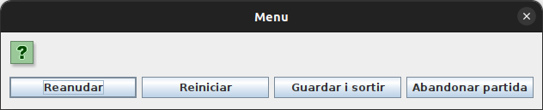

* A sota, tenim un missatge que indica el nombre d’intents disponibles del codemaker per endevinar la combinació de colors, si no l’endevina en els intents marcats perdrà la partida.

A sota d’aquest missatge, l’usuari té un botó “Ajuda’m” que servirà per demanar una pista. A la següent imatge es mostra el que apareix en fer clic en aquest botó:

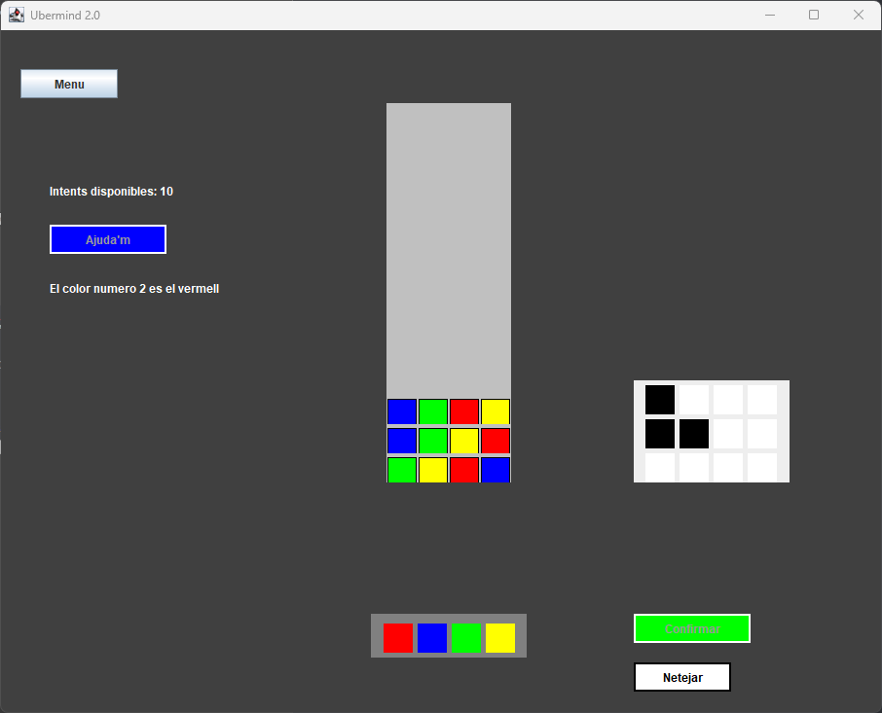

Podem veure com a sota del botó “Ajuda’m” tenim la pista, en aquest cas “El color número 2 és el vermell”, la resta continua igual.

Quan l’usuari encerta la combinació de colors li apareix el següent missatge:

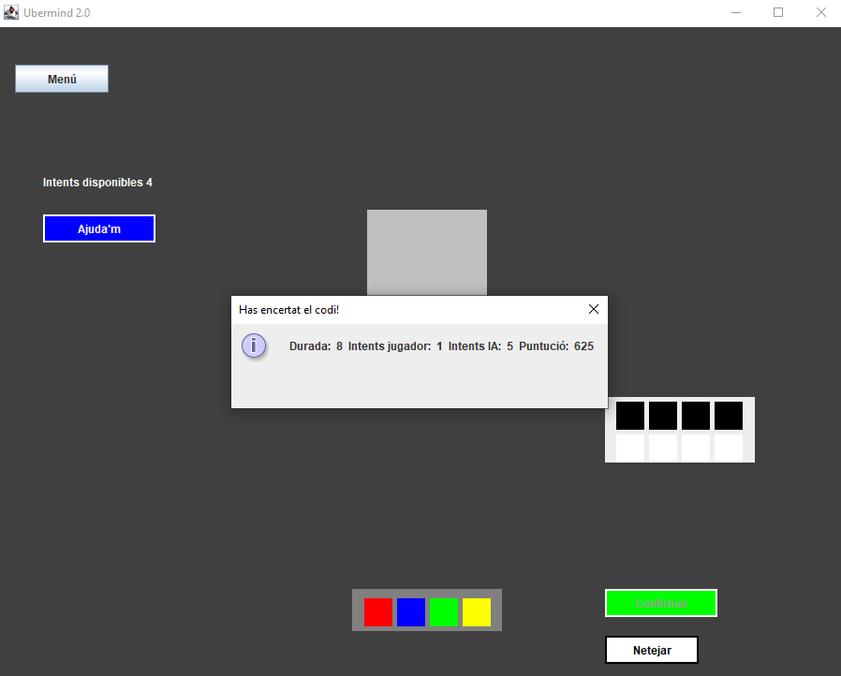

Apareix la durada en segons, els intents de l’usuari i els de la IA i la puntuació final. Una vegada l’usuari tanca el missatge, torna al menú principal. En acabar, s'actualitzen els rànquings, estadístiques, historial i records.

Si l’usuari gasta tots els seus intents i, per tant, no encerta el codi, li apareix el següent missatge:

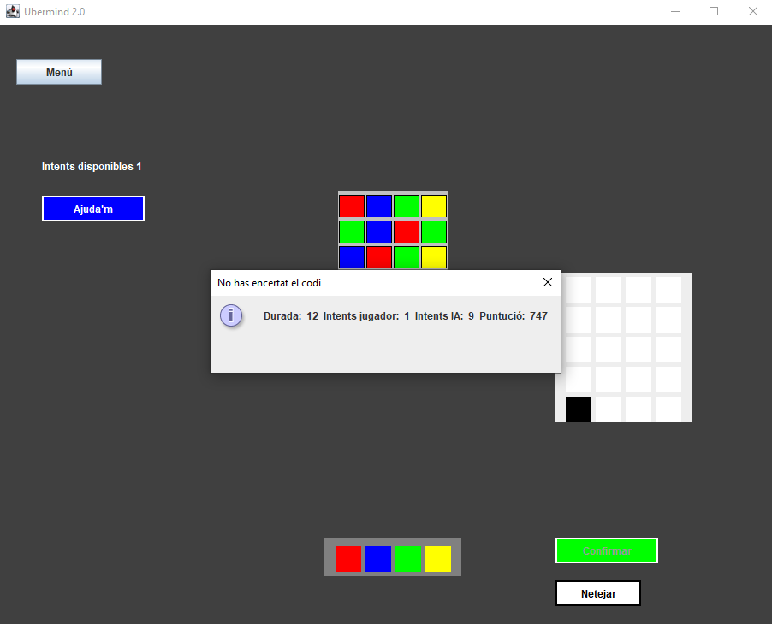

Surt un missatge que diu “No has encertat el codi” i les mateixes dades que quan encerta, en tancar el missatge, l’usuari es portat de nou al menú principal. En acabar, s'actualitzen els rànquings, estadístiques, historial i records.

# **Pantalla Seleccionar rànquing**

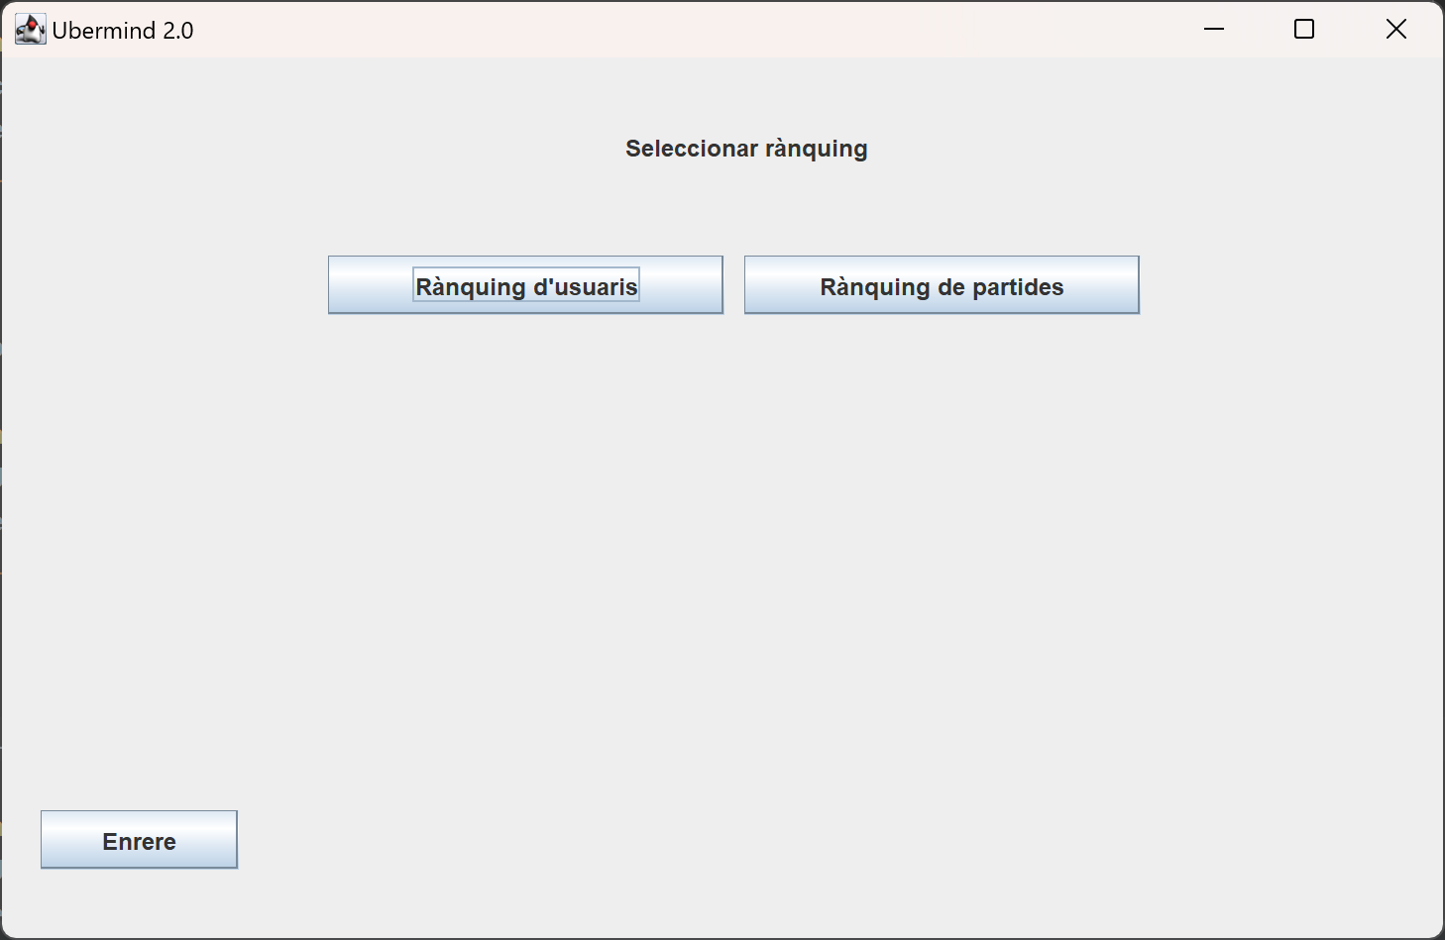

Quan l’usuari vol veure els rànquings i fa clic al botó “Rànquings” del menú principal, abans de veure’ls, ha de passar per aquesta pantalla, on escull els tipus de rànquings que vol veure. Apareix un missatge i dos botons que porten cadascun a altra pantalla diferent:

* Rànquings d’usuaris: Amb aquest botó, l’usuari serà portat a altra pantalla on podrà veure els 3 rànquings d’usuaris, un per cada dificultat.
* Rànquings de partides: Amb aquest botó, l’usuari serà portat a altra pantalla on podrà veure els 3 rànquings de partides, un per cada dificultat.

L’usuari té l’opció de tornar al menú principal fent clic al botó “Enrere”.

## **Pantalla Rànquing d’usuaris**

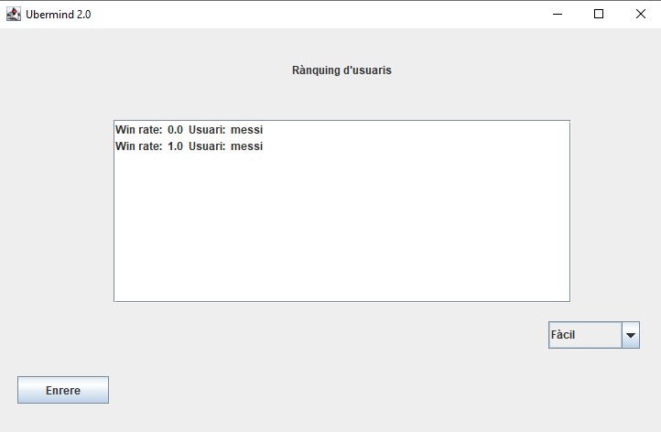

Després que l’usuari seleccioni el rànquing d’usuaris, podrà veure aquesta pantalla on se li mostra el rànquing. Amb el dropdown que hi ha a la dreta pot seleccionar la dificultat del rànquing que vol veure entre les opcions:

* Fàcil
* Intermig
* Difícil



Apareixerà un rànquing diferent per cada dificultat i cada fila del rànquing estarà formada per:

* Winrate de l’usuari (partides guanyades/partides perdudes) en la dificultat seleccionada
* Nom d’usuari de l’usuari que ha aconseguit aquesta puntuació.

Està ordenat en ordre ascendent segons el winrate.

## **Pantalla Rànquing de partides**

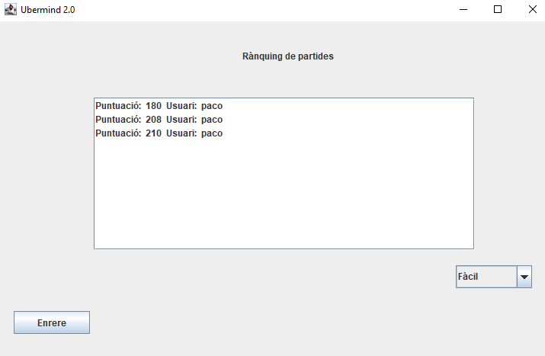

Després que l’usuari seleccioni el rànquing de partides, podrà veure aquesta pantalla on se li mostra el rànquing. Amb el dropdown que hi ha a la dreta pot seleccionar la dificultat del rànquing que vol veure entre les opcions:

* Fàcil
* Intermig
* Difícil



Apareixerà un rànquing diferent per cada dificultat i cada fila del rànquing estarà formada per:

* Puntuació d’un usuari en una partida
* Nom d’usuari de l’usuari que ha aconseguit aquesta puntuació.

Està ordenat en ordre ascendent segons la puntuació.